Android の画面にサイネージを映す
Android のタブレットやメディアボックスは、Offision アプリの「パネルモード」でサイネージを再生します。Play ストアがない機器でのアプリの入手先と、停電のあとに画面が戻ってくるかを決める 2 つの Android 設定。
2026-09-17 · https://offision.com/help/ja/devices/show-signage-on-an-android-screen/
Android のタブレットや、テレビにつないだ小さなメディアボックスは、Offision アプリで
サイネージを映します。アプリは画面全体をプレーヤーに引き渡すパネルモードを持って
いて、認定されたサイネージ画面が動かしているものと同じプレーヤーで、同じコンテンツを
再生し、同じ 6 文字でペアリングします。
アプリをインストールしているので、画面はコンテンツを再生しながら取りに行くのではなく
機器の中に持ちます。アップロードした動画は一度ダウンロードされ、そのあとはローカルの
コピーから再生されます。ロビーの映像がネットワーク障害を越えて流れ続けるのはこのため
です。
始める前に:
画面のところで行ってください。最後の手順は画面から 6 文字を読み取るもので、そのコード
は機器が起きていてオンラインの間だけ有効です。

用意するもの
- Android 5 以降の機器 —— このタイルのサポート モデルに書かれている条件
- 設置場所の電源ソケットと、機器から Offision に届くネットワーク
- Offision 側に、サイネージとデバイスを管理できるアカウントと、作成済みのサイネージ
コンテンツ
- 15 分ほど

1. アプリを入れる
Play ストアが入っているタブレットならそこから入れます。メディアボックスや用途を絞った
機器にはストアがないことが多く、その場合はパッケージを直接インストールします。先に
ファイルマネージャーからのインストールを許可するか、機器を管理しているツールで配信して
ください。

2. パネルモードに切り替える
アプリを開き、サインインせずに右上のパネルモードを選びます。先にサインイン
してしまうのがよくある回り道です。アカウントでサインインするのは「人」であり、ここで
設定しているのは「デバイス」です。
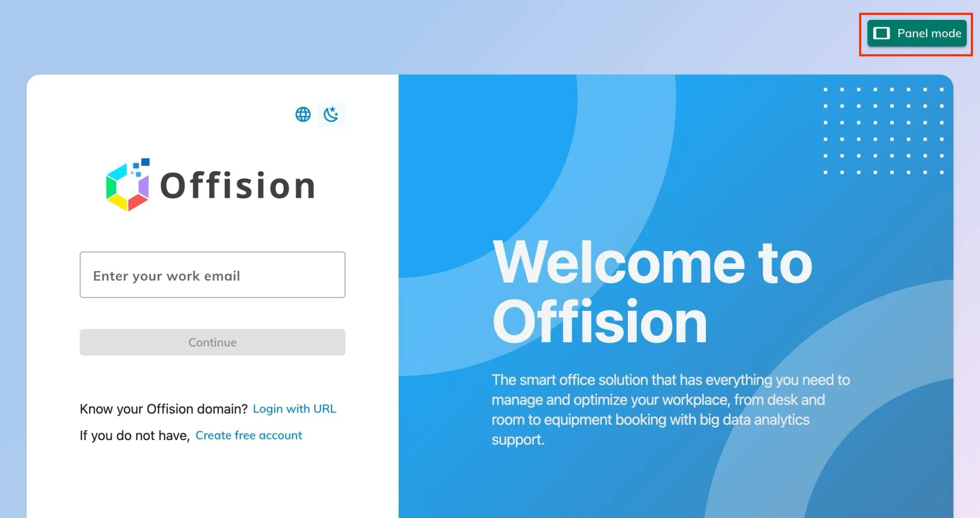
サインインする前のアプリ。パネルモードは右上にある。
画面がプレーヤーに切り替わり、6 文字の登録コードが表示されます。そのままにして
おいてください。
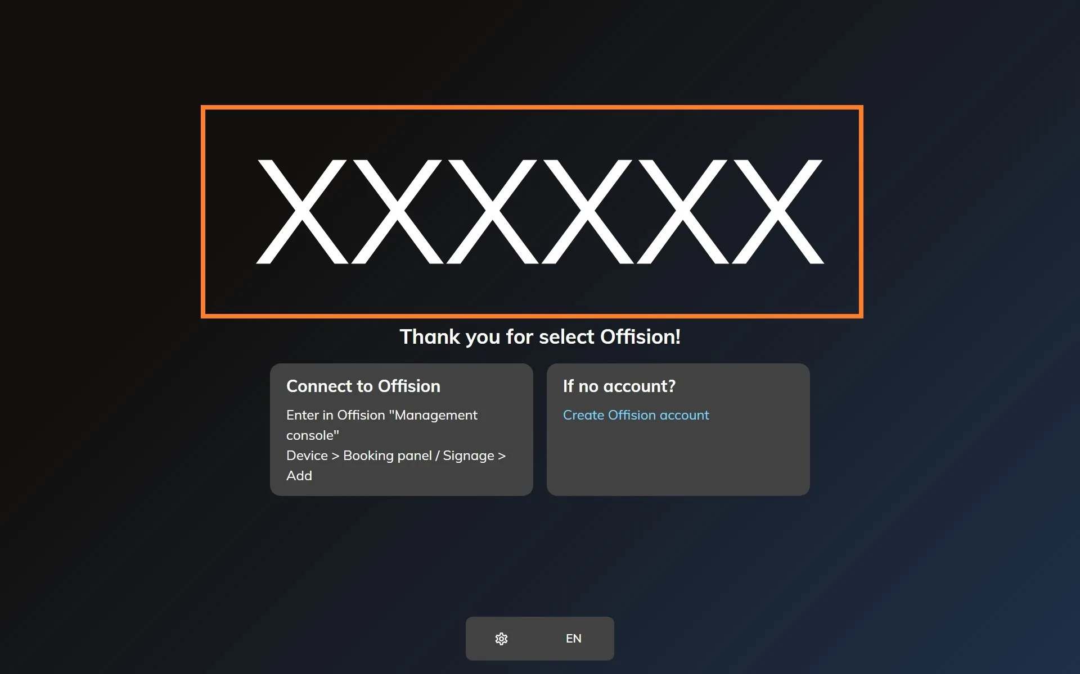
登録を待っているプレーヤー。この 6 文字を管理コンソールが尋ねる。

3. 管理コンソールでデバイスを追加する
管理コンソールでデバイス › サイネージ › デバイスを開き、追加を選びます。
Where in Offision: admin app → device/signage/signage-device (サイネージデバイス)
ウィザードの手順 —— コンテンツ、ブランド、コード、場所 —— はどの画面でも同じで、
サイネージ画面を Offision に接続するで
扱っています。ブランドの手順では、認定されたタイルの下のその他のデバイスから
Android を選びます。
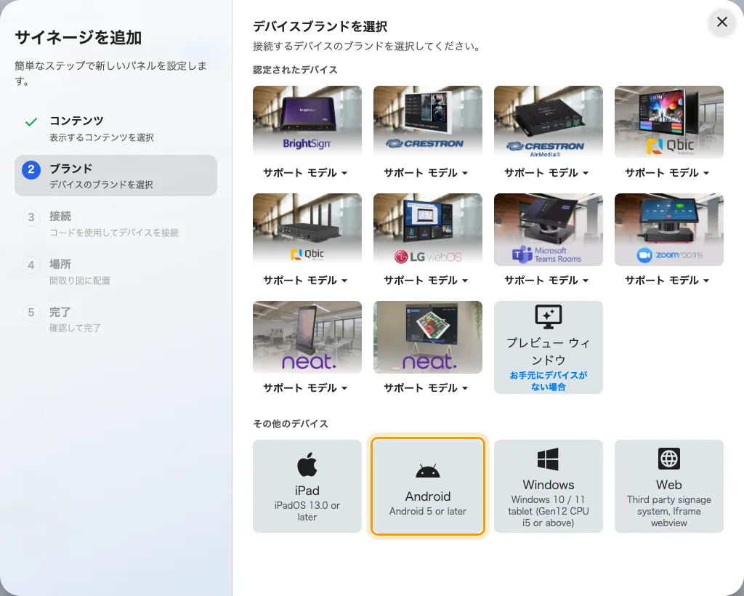
その他のデバイスの並びの 2 番目にある Android。

4. コードで登録する
そのタイル専用の短い手引きが、コード入力欄の横に開きます。画面に出ている 6 文字を
入力すると、最後の 1 文字で自動的に送信されます。
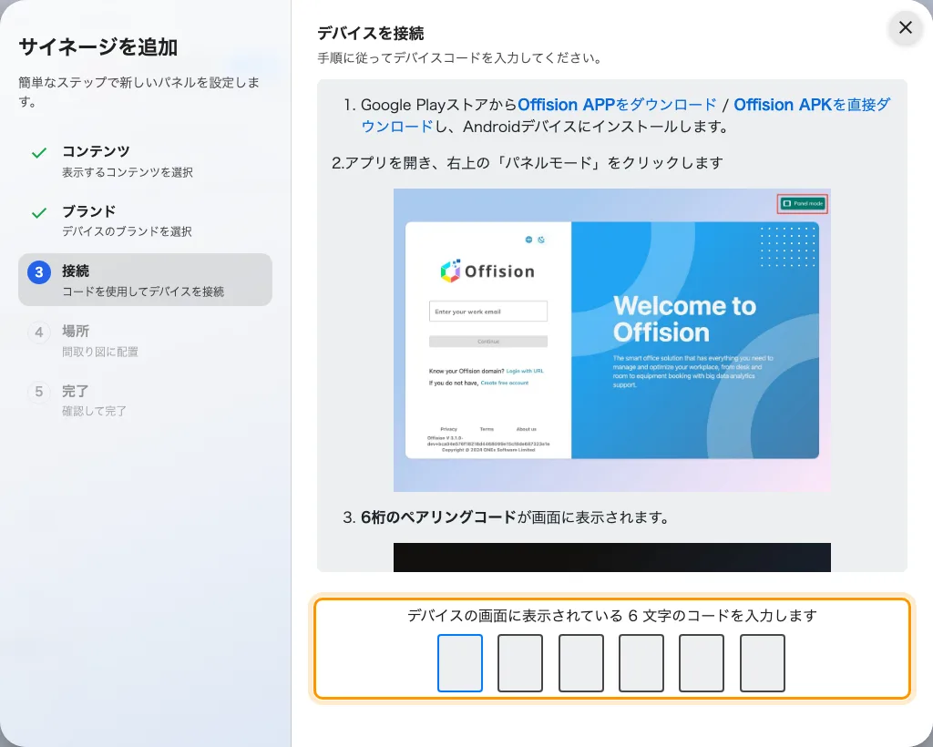
Android の手引きと、画面を登録する入力欄。

5. 自分で戻ってくるようにする
Android は放っておけばディスプレイをスリープさせ、停電のあとは Offision ではなく自分の
ホーム画面に戻ります。どちらも機器側の設定です。
- 画面消灯を最長に、あるいは機器に常時点灯の設定があればそれを使います。
- Offision アプリをホームアプリに設定します。再起動したときにプレーヤーへ戻る
ようになります。メディアボックスでは、誰も歩いて行かずに画面が復帰する道はたいてい
これだけです。

確認する
数秒で画面はコードの表示をやめ、コンテンツの再生を始めます。そのうえで両側を確認します。
コンテンツが再生されていること、そしてデバイス › サイネージ › デバイスに
その画面が現れ、オンラインと表示されること。
そのあと電源を抜いて、入れ直してください。サイネージ画面は誰も見に行かない画面なので、
信用できるのは、コードもキーボードもなしに自分でコンテンツへ戻る設置だけです。

うまくいかないとき
見えていること | よくある原因
パネルモードのないサインイン画面 | 機器のブラウザで開いた Offision であって、インストールしたアプリではありません。パネルモードはアプリにしかありません
パッケージがインストールできない | 提供元不明のアプリのインストールが無効です。ファイルマネージャーに許可してから入れてください
コードが受け付けられない | 控えた文字を打ち直すのではなく、画面からもう一度読み取ってください。コードは開いた接続の上にあるので、その後スリープしたり再起動した機器は別のコードを出しています
ディスプレイがスリープする | 画面消灯が既定のままです
停電のあとホーム画面が出ている | アプリがホームアプリになっていません。設定すれば次の再起動はプレーヤーに着きます

これでできないこと
- 画面にハードウェアは付きません。 ライトバーも在室センサーもカードリーダーも
ありません。それらはパネルメーカー自身の仕組みから来るもので、汎用の機器にはあり
ません。
- サイネージ画面であって、予約パネルではありません。 コンテンツを再生しますが、
入口でのチェックインは受け付けません。
- デバイスのライセンスは節約できません。 ペアリングした画面は、ほかとまったく
同じに 1 つ消費します。
- Offision はアプリを配信しません。 機器上のほかのアプリと同じように、ストアか、
機器を管理しているツールで更新されます。

